МИНИСТЕРСТВО НАУКИ И ВЫСШЕГО ОБРАЗОВАНИЯ РФ
Федеральное государственное бюджетное образовательное учреждение высшего образования
«Кемеровский государственный университет»
Институт цифры
Кафедра цифровых технологий

Кононенко Егор Сергеевич

«РАЗРАБОТКА ВЕБ-ПРИЛОЖЕНИЯ СЕРВИСА АРЕНДЫ АВТОМОБИЛЕЙ»
Курсовая работа
по направлению подготовки
02.03.02 Фундаментальная информатика и информационные технологии
направленность (профиль) подготовки
«Информатика и компьютерные науки»

Научный руководитель:
доктор технических наук, доцент
Ю.А. Степанов
Работа защищена с оценкой _________________
«____» _____________ 2026 г.

Кемерово 2026

СОДЕРЖАНИЕ
ВВЕДЕНИЕ ································································ 3
1 ОПИСАНИЕ ПРЕДМЕТНОЙ ОБЛАСТИ ··········································· 6
2 ПРОЕКТИРОВАНИЕ СИСТЕМЫ ················································ 8
2.1 Требования к системе ················································ 8
2.2 Роли пользователей и варианты использования ························ 10
2.3 Диаграммы последовательностей ключевых сценариев ··················· 11
2.4 Проектирование базы данных ········································· 13
2.5 Архитектура компонентов и развертывание системы ···················· 15
2.6 Спецификация API ··················································· 17
3 РАЗРАБОТКА СИСТЕМЫ ··················································· 18
3.1 Обоснование выбора инструментов разработки ························· 18
3.2 Реализация серверной части ········································· 19
3.3 Реализация клиентской части ········································ 20
3.4 Пользовательские сценарии работы с системой ························ 22
3.5 Обеспечение безопасности системы ··································· 27
3.6 Тестирование и проверка работоспособности ·························· 28
3.7 Развертывание и эксплуатация системы ······························· 29
ЗАКЛЮЧЕНИЕ ····························································· 30
СПИСОК ИСПОЛЬЗОВАННЫХ ИСТОЧНИКОВ ······································· 31

ВВЕДЕНИЕ
Актуальность темы курсовой работы обусловлена масштабными процессами цифровизации, охватившими сферу транспортных услуг и пассажирских перевозок в последнее десятилетие. В современных условиях динамичного городского ритма и оптимизации личных расходов классический подход к владению личным автотранспортом постепенно уступает место гибким моделям совместного потребления. Долгосрочная и среднесрочная аренда автомобилей занимает прочную нишу между краткосрочным поминутным каршерингом и традиционной покупкой транспортного средства, предоставляя пользователям высокий уровень мобильности без капитальных затрат на покупку, страхование и техническое обслуживание парка машин. Для эффективной работы подобного бизнеса необходима комплексная автоматизация, исключающая влияние человеческого фактора на ключевых этапах взаимодействия с клиентом.
При ведении учета вручную или с использованием простейших табличных процессоров компании неизбежно сталкиваются со множеством критических проблем. К их числу относятся ошибки при проверке пересекающихся временных интервалов бронирования, приводящие к ситуации повторного бронирования одной машины на одни и те же даты (double-booking), некорректный расчет итоговой стоимости аренды на основе тарифов разной сложности, а также несогласованное планирование окон регулярного технического обслуживания, из-за чего клиентам могут выдаваться неисправные или не прошедшие вовремя осмотр транспортные средства. Информационная система, разработанная в рамках данной работы, призвана решить эти задачи за счет внедрения жестких транзакционных правил на сервере и предоставления удобных пользовательских веб-интерфейсов.
Целью курсовой работы является проектирование и разработка веб-приложения для комплексной автоматизации бизнес-процессов сервиса аренды автомобилей, включая автоматизированный учет транспортных средств, динамический расчет стоимости аренды, строгое управление статусами заказов и планирование технического обслуживания.
Объектом исследования является процесс предоставления услуг среднесрочной и долгосрочной аренды автотранспортных средств в современных коммерческих сервисах.
Предметом исследования является архитектура программного обеспечения, структура реляционных данных, интерфейсные компоненты и бизнес-логика веб-приложения для автоматизации учета автопарка и управления периодами аренды.
Для достижения поставленной цели необходимо решить следующие задачи:
1. Изучить предметную область долгосрочной аренды автомобилей, выявить ключевые бизнес-правила и проанализировать потенциальные конфликты распределения ресурсов.
2. Сформулировать исчерпывающие функциональные и нефункциональные требования к разрабатываемому программному продукту.
3. Спроектировать ролевую модель доступа пользователей и составить диаграммы прецедентов (вариантов использования) для каждой роли.
4. Разработать инфологическую и датологическую модели базы данных, обеспечивающие ссылочную целостность и оптимальную нормализацию данных.
5. Спроектировать архитектуру взаимодействия клиентской и серверной частей системы на основе шаблона REST API.
6. Разработать серверную часть приложения, реализующую бизнес-логику проверки доступности машин, расчета тарифов и ведения истории изменений статусов.
7. Разработать адаптивный клиентский веб-интерфейс, разделенный на функциональные рабочие пространства для клиентов и менеджеров автопарка.
8. Интегрировать современные механизмы обеспечения безопасности, включая аутентификацию по токенам и ролевое разграничение доступа.
9. Провести верификацию и тестирование разработанного решения на соответствие критериям надежности и отсутствия конфликтов бронирования.
Практическая значимость работы заключается в создании функционального минимально жизнеспособного веб-приложения (MVP), готового к развертыванию в коммерческих организациях автопроката. Система обеспечивает полное исключение пересечений бронирований, прозрачную тарификацию, высокую скорость обработки заказов и надежное разграничение прав доступа между клиентами и персоналом компании.

1 ОПИСАНИЕ ПРЕДМЕТНОЙ ОБЛАСТИ
Коммерческая деятельность сервиса аренды автомобилей строится вокруг эффективного управления основным активом компании — ее автопарком. В отличие от краткосрочного каршеринга, ориентированного на поездки длительностью в несколько минут или часов в пределах городской черты, сервис долгосрочного проката работает с периодами от нескольких дней до нескольких месяцев. Этот контекст накладывает повышенные требования к планированию доступности каждого транспортного средства, так как любая накладка или сбой в расписании бронирований влечет за собой существенные финансовые издержки, юридические претензии со стороны клиентов и серьезные репутационные риски для компании.
Каждый автомобиль в системе должен обладать уникальным набором идентификационных признаков. К ним относятся уникальный международный идентификационный номер транспортного средства (VIN), государственный регистрационный знак, марка, модель, класс комфорта и технический статус. Класс комфорта напрямую влияет на ценовую категорию и правила тарификации, а технический статус определяет возможность коммерческой эксплуатации машины в данный момент времени. Жизненный цикл автомобиля включает в себя активную эксплуатацию, нахождение в аренде, плановое техническое обслуживание, внеплановый ремонт и вывод из эксплуатации.
Ключевым бизнес-правилом и главным критерием корректности работы сервиса является строгое предотвращение пересекающихся периодов аренды для одного и того же автомобиля. С математической точки зрения это означает, что для любого выбранного транспортного средства интервалы дат любых двух активных заказов не должны накладываться друг на друга. Если в системе зарегистрирован заказ на период с даты А по дату Б, любой новый запрос на аренду этой же машины на интервал с даты В по дату Г будет отклонен, если дата В наступает раньше даты Б, а дата Г — позже даты А. Данное правило должно контролироваться на уровне транзакций базы данных.
Помимо заказов клиентов, доступность автомобиля ограничивается техническими окнами обслуживания. Безопасность дорожного движения требует регулярного прохождения технического осмотра (замена масла, тормозных колодок, сезонная смена шин, проверка электронных систем). Менеджер автопарка планирует эти интервалы заранее, создавая записи технического обслуживания. В течение всего этого окна автомобиль блокируется для поиска и бронирования клиентами, а система автоматически учитывает эти периоды наравне с активными заказами при расчете доступности.
Тарификация в сервисе аренды имеет гибкую структуру. Итоговая стоимость заказа рассчитывается динамически и складывается из базовой стоимости бронирования (фиксированная плата за оформление сделки) и переменной стоимости, зависящей от суточной ставки тарифа и количества полных суток аренды. Тарифы привязываются к классам автомобилей и могут содержать дополнительные ограничения, такие как минимальный возраст водителя или стаж вождения. Вся история взаимодействия фиксируется в детальной истории статусов аренды, обеспечивая прозрачность и возможность проведения аудита при возникновении спорных ситуаций.

2 ПРОЕКТИРОВАНИЕ СИСТЕМЫ
2.1 ТРЕБОВАНИЯ К СИСТЕМЕ
На этапе системного анализа и концептуального проектирования веб-приложения был сформирован исчерпывающий перечень требований к системе, разделенный на функциональные возможности и системные (нефункциональные) характеристики качества.
К функциональным требованиям системы относятся следующие возможности:
1. Регистрация новых пользователей и авторизованный вход в систему с разделением прав доступа на роли Клиента и Менеджера автопарка.
2. Поиск доступных транспортных средств клиентом по заданному интервалу дат (с автоматической фильтрацией занятых и находящихся на обслуживании машин).
3. Расчет стоимости аренды в режиме реального времени на основе выбранного тарифа и длительности периода бронирования.
4. Оформление заказа на аренду автомобиля с заполнением персональных данных и автоматическим расчетом итоговой цены.
5. Просмотр клиентом истории своих заказов, информации о текущем бронировании и отслеживание статуса заказа.
6. Управление автопарком менеджером: добавление новых автомобилей, редактирование параметров, изменение статуса доступности.
7. Управление тарифами менеджером: настройка базовой цены, цены за сутки и ограничений по классам.
8. Планирование технического обслуживания: создание окон обслуживания для конкретных автомобилей на определенный интервал времени.
9. Управление заказами менеджером: верификация бронирований, выдача автомобиля с переводом в статус активной аренды, завершение аренды с фиксацией фактического времени возврата.
10. Логирование истории статусов: автоматическое создание записей аудита при любом переходе заказа из одного состояния в другое.
Нефункциональные требования определяют технические стандарты качества, стабильности и безопасности веб-приложения:
1. Клиент-серверная архитектура: полное разделение интерфейса (фронтенд) и бизнес-логики (бэкенд) с передачей данных через защищенный REST API.
2. Персистентность и надежность данных: хранение всей информации в реляционной СУБД с поддержкой транзакционного механизма ACID.
3. Безопасность авторизации: использование криптографически подписанных токенов для аутентификации запросов без хранения сессий на сервере.
4. Защита конфиденциальных данных: хэширование паролей пользователей с использованием односторонних криптографических функций с солью перед сохранением в базу данных.
5. Валидация входных данных: многоуровневая проверка всех передаваемых параметров на стороне сервера для предотвращения инъекций и некорректных значений дат.
6. Изоляция и контейнеризация: упаковка компонентов системы в контейнеры для обеспечения независимости от окружения и простоты развертывания.
7. Производительность поиска: оптимизация запросов проверки занятости автомобилей за счет использования индексов базы данных на столбцы дат и внешних ключей.
2.2 РОЛИ ПОЛЬЗОВАТЕЛЕЙ И ВАРИАНТЫ ИСПОЛЬЗОВАНИЯ
Информационная система реализует ролевую модель доступа (Role-Based Access Control), четко разграничивающую права пользователей и защищающую административные функции от несанкционированного доступа. В системе выделены две ключевые роли с различными сценариями взаимодействия:
Роль Клиента (CLIENT) ориентирована на внешних пользователей сервиса. Основная задача клиента — подбор автомобиля и оформление заказа. Взаимодействие клиента с системой включает в себя авторизацию, заполнение профиля, указание желаемых дат поездки, просмотр списка свободных машин, изучение применимых тарифов, подтверждение бронирования и отслеживание статуса исполнения заказа от момента создания до фактического возврата ключей.
Роль Менеджера автопарка (FLEET_MANAGER) ориентирована на внутренних сотрудников компании, выполняющих операционный контроль и администрирование. Менеджер имеет полный доступ к управлению справочниками автомобилей и тарифов, планирует технические работы в окнах обслуживания, отслеживает поток входящих заказов, подтверждает факт физической выдачи автомобиля клиенту и фиксирует возврат машины на стоянку.
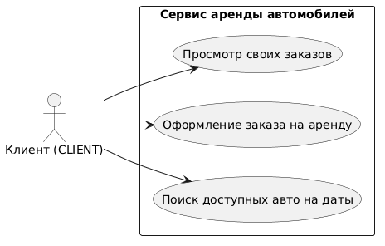
Рисунок 1 – Диаграмма вариантов использования для клиента
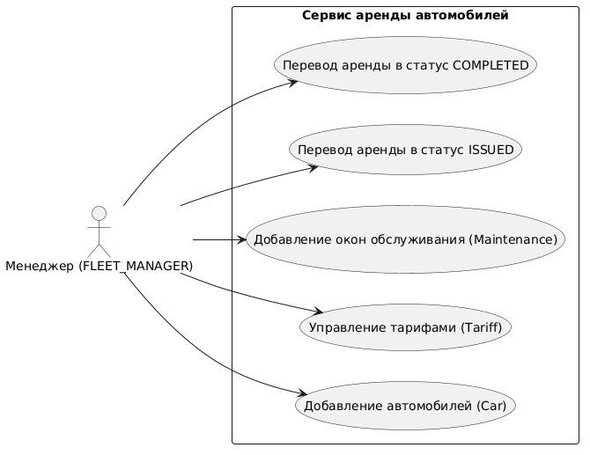
Рисунок 2 – Диаграмма вариантов использования для менеджера
2.3 ДИАГРАММЫ ПОСЛЕДОВАТЕЛЬНОСТЕЙ КЛЮЧЕВЫХ СЦЕНАРИЕВ
Динамика взаимодействия компонентов системы детально описывается с помощью диаграмм последовательности, которые отражают пошаговое прохождение запросов от клиентского веб-интерфейса через серверный слой бизнес-логики к реляционной базе данных.
Первым критически важным процессом является сценарий поиска свободных автомобилей и последующего оформления заказа клиентом. Когда клиент указывает желаемый диапазон дат, фронтенд-приложение отправляет асинхронный HTTP-запрос к бэкенду. Серверный слой выполняет сложный поисковый запрос к базе данных, отсекая все транспортные средства, у которых на указанный период уже зарегистрированы активные заказы или запланированы окна технического обслуживания. После выбора автомобиля клиент отправляет запрос на бронирование. Сервер в рамках единой транзакции повторно проверяет доступность машины для предотвращения состояния гонки, рассчитывает точную стоимость на основе тарифа, создает запись заказа и возвращает клиенту подтверждение.
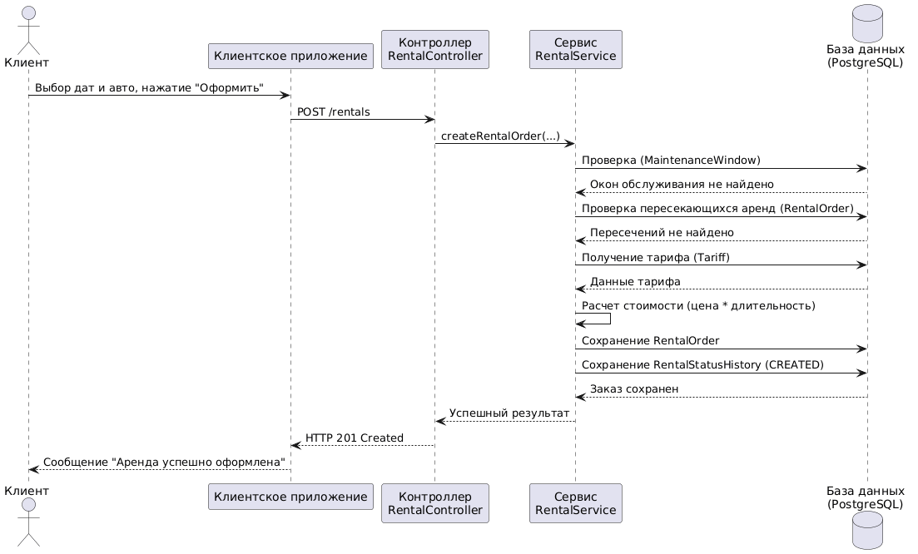
Рисунок 3 – Диаграмма последовательности оформления аренды
Вторым ключевым процессом является изменение статуса аренды менеджером автопарка в процессе ее жизненного цикла. Этот сценарий демонстрирует переход автомобиля от этапа ожидания к активной эксплуатации и последующему возврату. Менеджер при физической передаче ключей клиенту выполняет команду выдачи в интерфейсе. Запрос поступает на сервер, где проверяются права менеджера и текущее состояние заказа. Система переводит заказ в состояние выдачи и фиксирует это событие в истории. При возврате машины менеджер инициирует команду завершения аренды. Сервер фиксирует точное время возврата, переводит заказ в финальный статус, а автомобиль снова становится доступным для поиска другими клиентами.
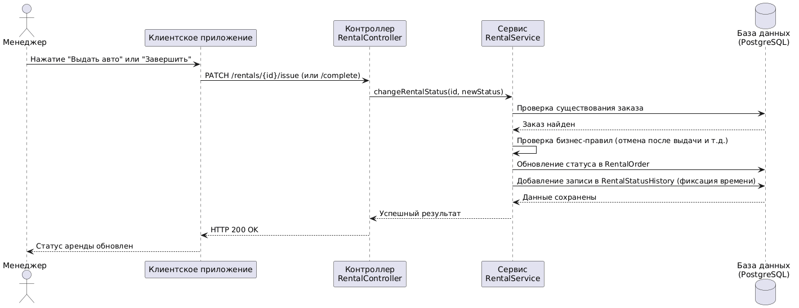
Рисунок 4 – Диаграмма последовательности изменения статуса аренды
2.4 ПРОЕКТИРОВАНИЕ БАЗЫ ДАННЫХ
Проектирование структуры хранения данных выполнено с использованием реляционного подхода, обеспечивающего ссылочную целостность, отсутствие дублирования информации и высокую скорость выполнения поисковых операций. База данных состоит из шести взаимосвязанных таблиц:
1. Таблица автомобилей (Car) — хранит информацию о транспортных средствах. Содержит уникальный идентификатор, VIN-код, государственный регистрационный номер, марку, модель, класс комфорта и текущее состояние доступности.
2. Таблица тарифов (Tariff) — определяет стоимостные параметры аренды. Содержит базовую стоимость бронирования, цену за каждые сутки проката, ограничения по возрасту и стажу, а также класс автомобиля, к которому применяется тариф.
3. Таблица профилей клиентов (ClientProfile) — хранит анкетные данные пользователей, включая имя, фамилию, номер телефона, серию и номер паспорта, а также данные водительского удостоверения для верификации менеджером.
4. Таблица заказов на аренду (RentalOrder) — центральный связующий элемент системы. Объединяет информацию о клиенте, выбранном автомобиле и тарифе, фиксирует плановые даты начала и окончания аренды, итоговую расчетную стоимость и текущий статус заказа.
5. Таблица окон обслуживания (MaintenanceWindow) — хранит расписание плановых и внеплановых технических работ для каждого автомобиля, блокируя возможность аренды в указанные интервалы времени.
6. Таблица истории статусов (RentalStatusHistory) — обеспечивает аудит и отслеживание жизненного цикла заказов, фиксируя каждый переход статуса, точное время изменения и текстовый комментарий.
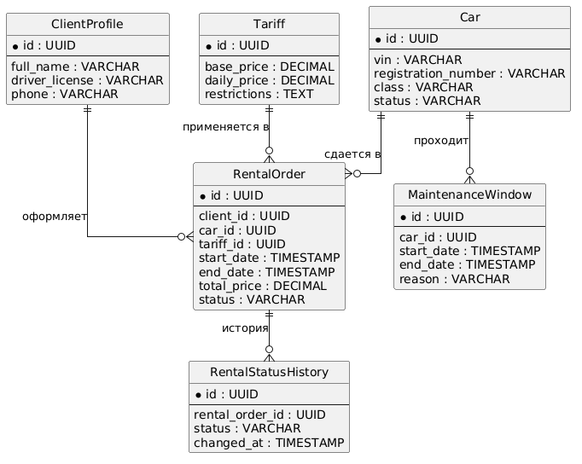
Рисунок 5 – ER-модель базы данных сервиса аренды
Структура базы данных полностью удовлетворяет требованиям третьей нормальной формы (3NF):
– Первая нормальная форма (1NF) соблюдена, так как все атрибуты сущностей являются атомарными (например, паспортные данные разделены на серию и номер, даты хранятся в соответствующих временных типах данных), а таблицы не содержат повторяющихся групп или массивов данных.
– Вторая нормальная форма (2NF) выполняется, поскольку все таблицы имеют простые первичные ключи (идентификаторы), и каждый неключевой атрибут полностью зависит от всего первичного ключа, а не от его гипотетической части.
– Третья нормальная форма (3NF) соблюдена, так как в схеме полностью отсутствуют транзитивные зависимости неключевых атрибутов от первичного ключа. Любые справочные данные (например, тарифные сетки или история статусов) вынесены в отдельные связанные таблицы, что исключает аномалии вставки, обновления и удаления данных.
2.5 АРХИТЕКТУРА КОМПОНЕНТОВ И РАЗВЕРТЫВАНИЕ СИСТЕМЫ
Информационная система построена по классической трехзвенной клиент-серверной архитектуре (Three-Tier Architecture), разделяющей уровень представления, уровень бизнес-логики и уровень хранения данных. Такое разделение обеспечивает независимость разработки компонентов, повышает безопасность системы и упрощает масштабирование.
Клиентский уровень (Frontend) представляет собой одностраничное веб-приложение (SPA), работающее непосредственно в браузере пользователя. Он отвечает за рендеринг интерфейса, маршрутизацию страниц на стороне клиента, локальную валидацию форм и отправку асинхронных запросов к серверу.
Серверный уровень (Backend) реализует всю бизнес-логику и предоставляет унифицированный REST API. Бэкенд спроектирован по слоистому шаблону (Layered Architecture): контроллеры принимают входящие запросы, сервисы обрабатывают бизнес-правила и координируют транзакции, а репозитории осуществляют низкоуровневое взаимодействие с базой данных.
Уровень данных состоит из реляционной СУБД PostgreSQL, обеспечивающей надежное персистентное хранение информации, соблюдение внешних ключей и выполнение транзакций.
В инфраструктуре развертывания важную роль играет веб-сервер Nginx. Он выступает в качестве единой точки входа (Reverse Proxy), перенаправляя запросы статических файлов на фронтенд-компонент, а запросы с префиксом API — на бэкенд-сервер, одновременно обеспечивая защиту и возможность балансировки нагрузки.
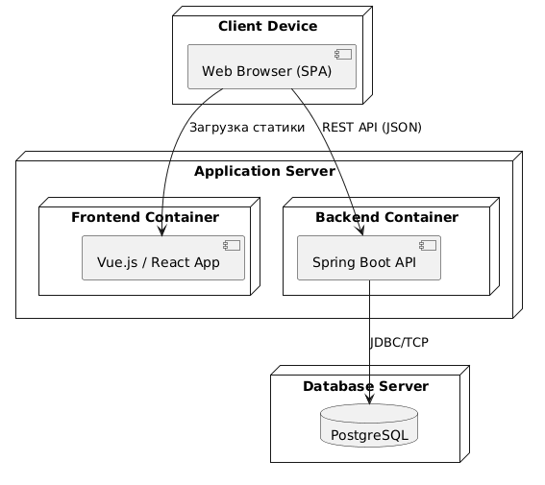
Рисунок 6 – Архитектура развертывания веб-приложения
2.6 СПЕЦИФИКАЦИЯ API
Взаимодействие между клиентской и серверной частями веб-приложения полностью стандартизировано с использованием архитектурного стиля REST. Обмен информацией осуществляется в формате JSON через определенный набор конечных точек (эндпоинтов), поддерживающих стандартные методы HTTP.
Для получения списка доступных автомобилей используется эндпоинт поиска, принимающий параметры начала и окончания желаемого периода аренды в формате даты и времени. Сервер возвращает структурированный список свободных машин с расчитанной итоговой стоимостью для каждой модели.
Создание нового заказа на аренду выполняется отправкой POST-запроса, содержащего идентификатор выбранного автомобиля, идентификатор применимого тарифа, даты бронирования и анкетные данные клиента. Сервер возвращает созданный объект заказа с уникальным номером и статусом ожидания.
Управление жизненным циклом заказа осуществляется через точечные PATCH-запросы. Перевод заказа в состояние выдачи автомобиля или его завершения выполняется вызовом специализированных эндпоинтов, закрытых правами доступа для менеджеров. Все ошибки API возвращаются с использованием стандартных статус-кодов HTTP (400 при неверных параметрах дат, 401 при отсутствии токена, 403 при недостатке прав, 404 при отсутствии ресурса) и содержат подробное текстовое описание причины сбоя для корректного отображения пользователю.

3 РАЗРАБОТКА СИСТЕМЫ
3.1 ОБОСНОВАНИЕ ВЫБОРА ИНСТРУМЕНТОВ РАЗРАБОТКИ
Выбор технологического стека для реализации веб-приложения основывался на требованиях к надежности, безопасности, скорости разработки и производительности при обработке конкурентных транзакций.
В качестве основного языка программирования серверной части был выбран Kotlin. По сравнению с традиционным языком Java, Kotlin предлагает более лаконичный и выразительный синтаксис, существенно сокращающий объем шаблонного кода. Главным преимуществом Kotlin является встроенная на уровне компилятора концепция безопасности по отношению к нулевым ссылкам (Null-safety). Это позволяет практически полностью исключить возникновение одной из самых распространенных ошибок в серверных приложениях — обращение к пустому объекту. Язык работает поверх виртуальной машины Java (JVM), что гарантирует высокую производительность, стабильность и полную совместимость с богатой экосистемой корпоративных Java-библиотек.
В качестве базового серверного фреймворка используется Spring Boot. Это современный индустриальный стандарт для построения надежных веб-приложений. Шаблон инверсии управления (IoC) и механизм внедрения зависимостей (DI) обеспечивают слабую связанность компонентов и легкость их тестирования. Модуль Spring Data JPA в связке с Hibernate выступает в качестве ORM-решения, абстрагируя разработчика от написания рутинных SQL-запросов и автоматически сопоставляя таблицы базы данных с объектами в коде. Важной особенностью является декларативное управление транзакциями, позволяющее настраивать уровни изоляции для защиты от race condition при одновременном бронировании автомобилей.
В качестве реляционной СУБД выбрана PostgreSQL. Данная система отличается строгим соблюдением стандартов ACID, высокой надежностью хранения информации и отличной поддержкой сложных поисковых запросов. PostgreSQL обладает мощными механизмами блокировок на уровне строк и оптимизатором запросов, что крайне важно при поиске свободных машин по пересекающимся диапазонам дат в условиях высокой интенсивности запросов.
Клиентская часть веб-приложения разработана с использованием Vue 3. Этот прогрессивный JavaScript-фреймворк предоставляет компонентный подход и декларативный рендеринг. Благодаря Composition API логика компонентов становится модульной и легко переиспользуемой. Использование строго типизированного языка TypeScript на фронтенде позволяет выявлять большинство семантических ошибок еще на этапе компиляции интерфейса, повышая надежность интеграции с REST API. Менеджер состояния Pinia обеспечивает централизованное хранение данных сессии и ролей пользователей, а сборщик Vite гарантирует мгновенную сборку и отзывчивость интерфейса при разработке.
Для развертывания и инфраструктурной изоляции применяется технология контейнеризации Docker. Она позволяет упаковать фронтенд, бэкенд и базу данных в изолированные контейнеры, гарантируя абсолютно одинаковую работу приложения как на локальном компьютере разработчика, так и на сервере промышленной эксплуатации.
3.2 РЕАЛИЗАЦИЯ СЕРВЕРНОЙ ЧАСТИ
Разработка серверного приложения велась в строгом соответствии с принципами чистой архитектуры. Код разделен на независимые слои, каждый из которых выполняет свою специфическую задачу.
Слой сущностей (Entities) содержит описание структуры таблиц базы данных и правила их отображения на объекты Kotlin. С помощью JPA-аннотаций настроены связи между сущностями (например, отношение один-ко-многим между автомобилем и его заказами, а также многие-к-одному для заказа и тарифа). Настроена каскадность операций для автоматического обновления связанных данных.
Слой репозиториев (Repositories) предоставляет интерфейсы для доступа к данным. Для решения ключевой задачи — проверки пересечений периодов бронирования — в репозитории заказов реализован специальный высокопроизводительный поисковый запрос. Этот запрос проверяет наличие любых неаннулированных заказов для выбранного автомобиля, временной интервал которых пересекается с запрашиваемыми датами. Аналогичный запрос разработан для проверки окон технического обслуживания в репозитории обслуживания.
Слой сервисов (Services) содержит ядро бизнес-логики. Метод создания нового заказа работает в рамках изолированной транзакции базы данных. При поступлении запроса сервис сначала повторно проверяет отсутствие пересечений дат, чтобы защитить систему от одновременных запросов на одну машину. Затем сервис извлекает параметры тарифа, рассчитывает длительность аренды в сутках, вычисляет итоговую стоимость, создает запись заказа и автоматически инициирует создание стартовой записи в истории статусов.
Слой контроллеров (Controllers) принимает входящие HTTP-запросы, выполняет первичную валидацию переданных параметров (например, проверка корректности формата дат и запрет на отрицательную длительность), извлекает идентификатор текущего пользователя из контекста безопасности и преобразует внутренние сущности в DTO-объекты для отправки клиенту.
3.3 РЕАЛИЗАЦИЯ КЛИЕНТСКОЙ ЧАСТИ
Интерфейс веб-приложения разработан как адаптивное одностраничное приложение (SPA), обеспечивающее плавное переключение экранов без перезагрузки страниц браузера.
Архитектура клиентской части базируется на модульном подходе. Глобальное состояние приложения, включая информацию об аутентифицированном пользователе, активной роли и выданном сервером JWT-токене, хранится в централизованном хранилище Pinia. Это позволяет быстро реагировать на изменение состояния сессии и мгновенно перестраивать интерфейс при переключении ролей.
Маршрутизация страниц контролируется модулем Vue Router. Для защиты административных разделов настроены навигационные гварды (Navigation Guards). Перед переходом на любой защищенный маршрут система проверяет наличие активной сессии и соответствие роли пользователя требуемым правам доступа. Если клиент пытается зайти в панель менеджера автопарка, система автоматически перенаправляет его на страницу авторизации.
Взаимодействие с бэкенд-сервером реализовано через клиент Axios. Настроен глобальный перехватчик запросов (Request Interceptor), который автоматически считывает актуальный JWT-токен из хранилища Pinia и подставляет его в заголовок авторизации каждого исходящего HTTP-запроса. Перехватчик ответов (Response Interceptor) обрабатывает ошибки авторизации: если сервер возвращает ошибку истечения срока действия токена, клиент автоматически очищает данные сессии и переводит пользователя на экран входа.
3.4 ПОЛЬЗОВАТЕЛЬСКИЕ СЦЕНАРИИ РАБОТЫ С СИСТЕМОЙ
Для демонстрации работоспособности разработанного веб-приложения и проверки соответствия спроектированным прецедентам ниже приведено подробное описание ключевых пользовательских сценариев со скриншотами интерфейса.
Взаимодействие с системой начинается с экрана входа. Пользователь вводит свои учетные данные (электронную почту и пароль) для прохождения аутентификации.
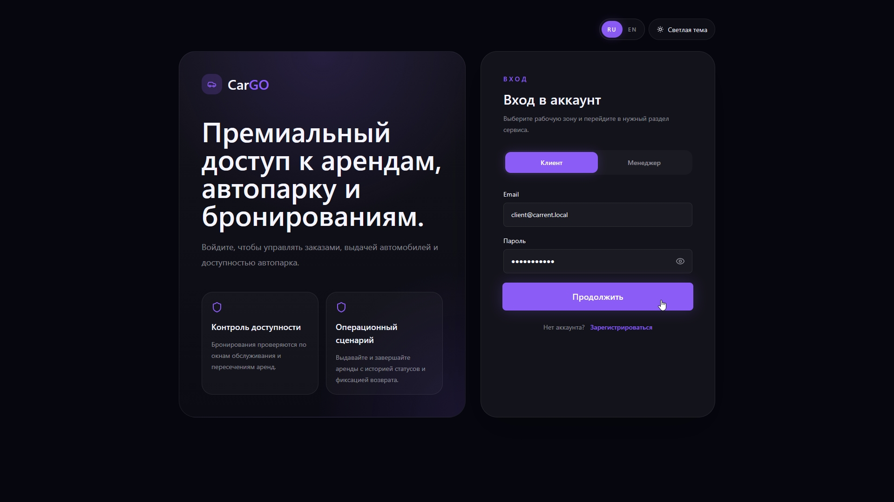
Рисунок 7 – Окно входа в систему
После успешной авторизации клиент попадает на главную страницу, где представлена общая информация о возможностях сервиса аренды, активных предложениях и навигационная панель доступа к каталогу автомобилей.
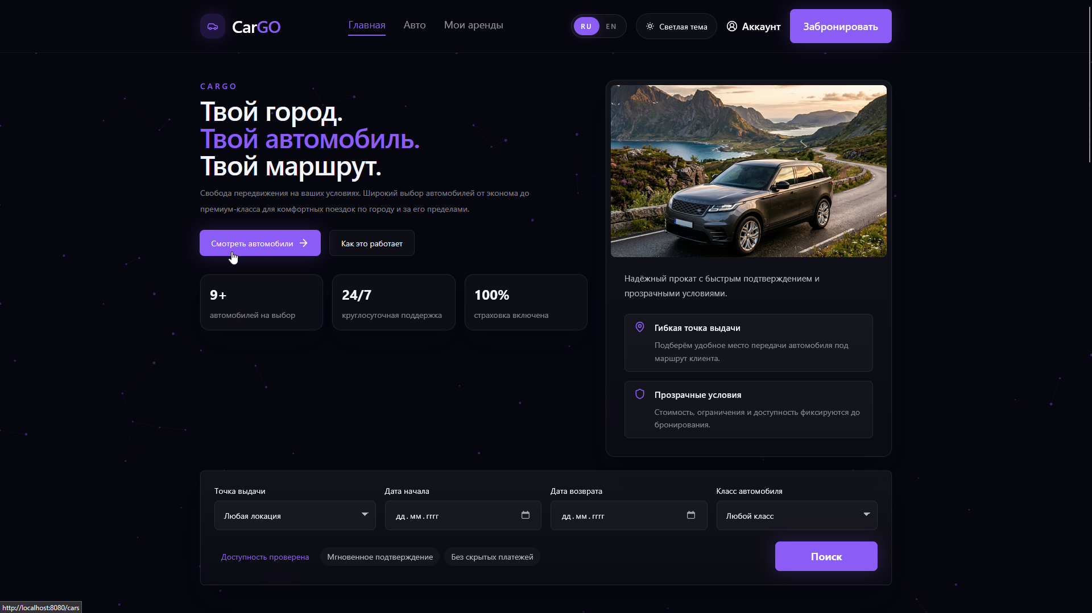
Рисунок 8 – Главная страница пользователя
Для поиска доступного автомобиля клиент переходит в раздел каталога, указывает интересующие его даты начала и окончания аренды. Система мгновенно фильтрует автопарк и выводит список свободных машин с указанием расчетной стоимости.
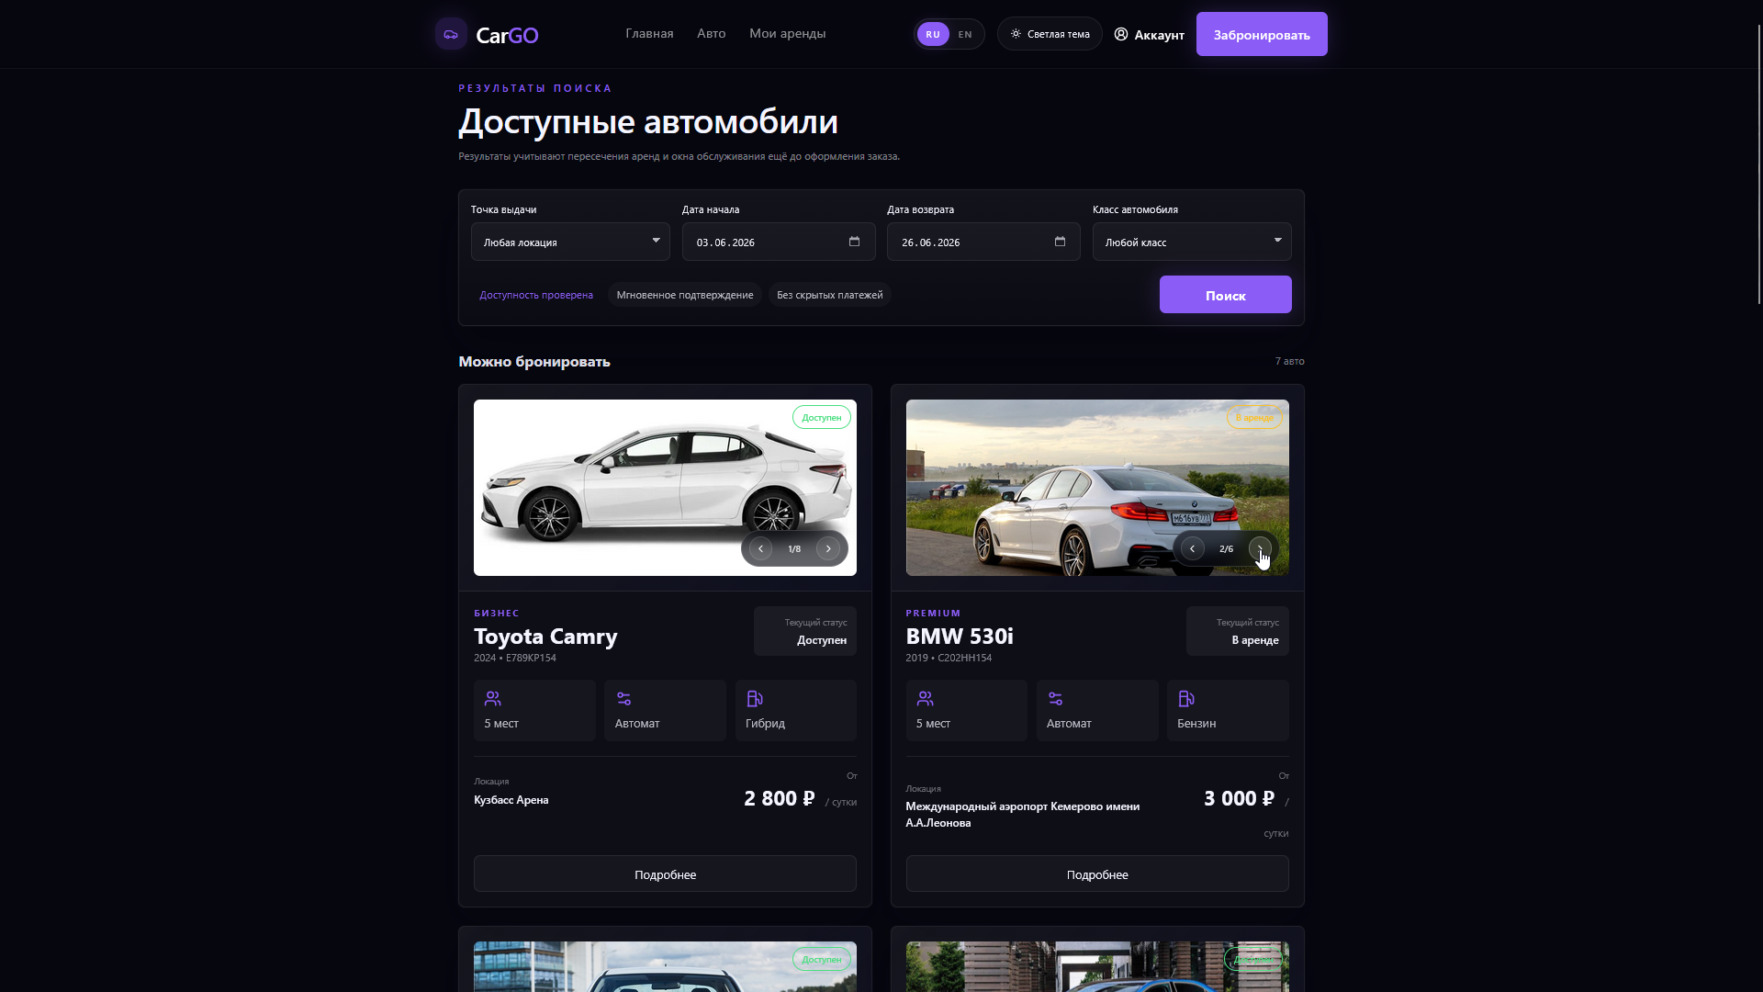
Рисунок 9 – Поиск доступных автомобилей
Кликнув на карточку автомобиля, клиент открывает детальный вид транспортного средства. Здесь отображаются технические характеристики машины, подробные условия тарифа и кнопка подтверждения бронирования.
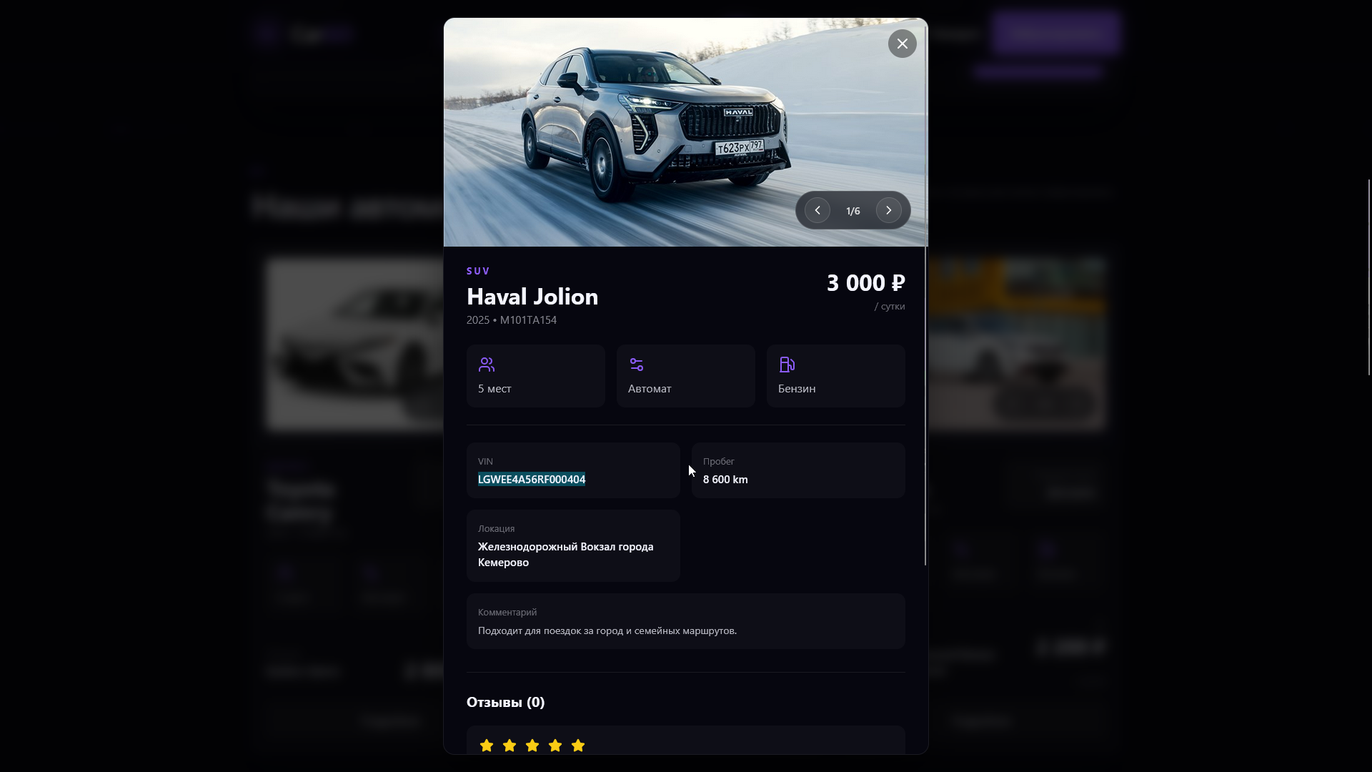
Рисунок 10 – Карточка автомобиля
Все созданные заказы клиент может отслеживать в личном кабинете в разделе «Мои аренды», где отображается их текущий статус и детальная информация.
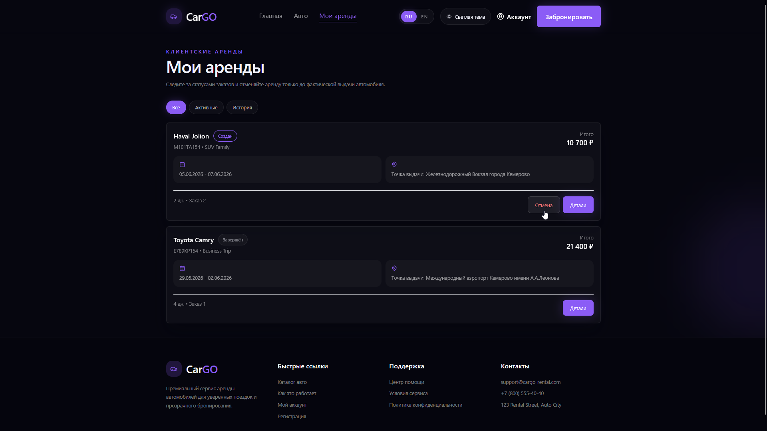
Рисунок 11 – Раздел списка аренд пользователя
Для сотрудников компании разработан интерфейс менеджера. Работа начинается с дашборда, агрегирующего ключевые показатели: количество машин на линии, активные аренды и запланированные ремонты.
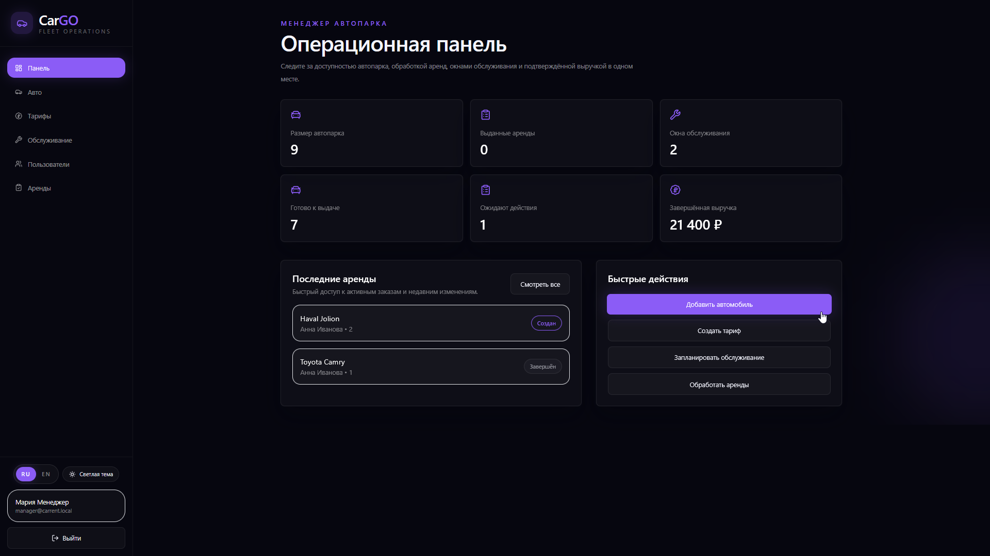
Рисунок 12 – Дашборд менеджера автопарка
В разделе «Автопарк» менеджер видит полный список машин компании, может добавлять новые единицы транспорта и отслеживать их текущий статус доступности.
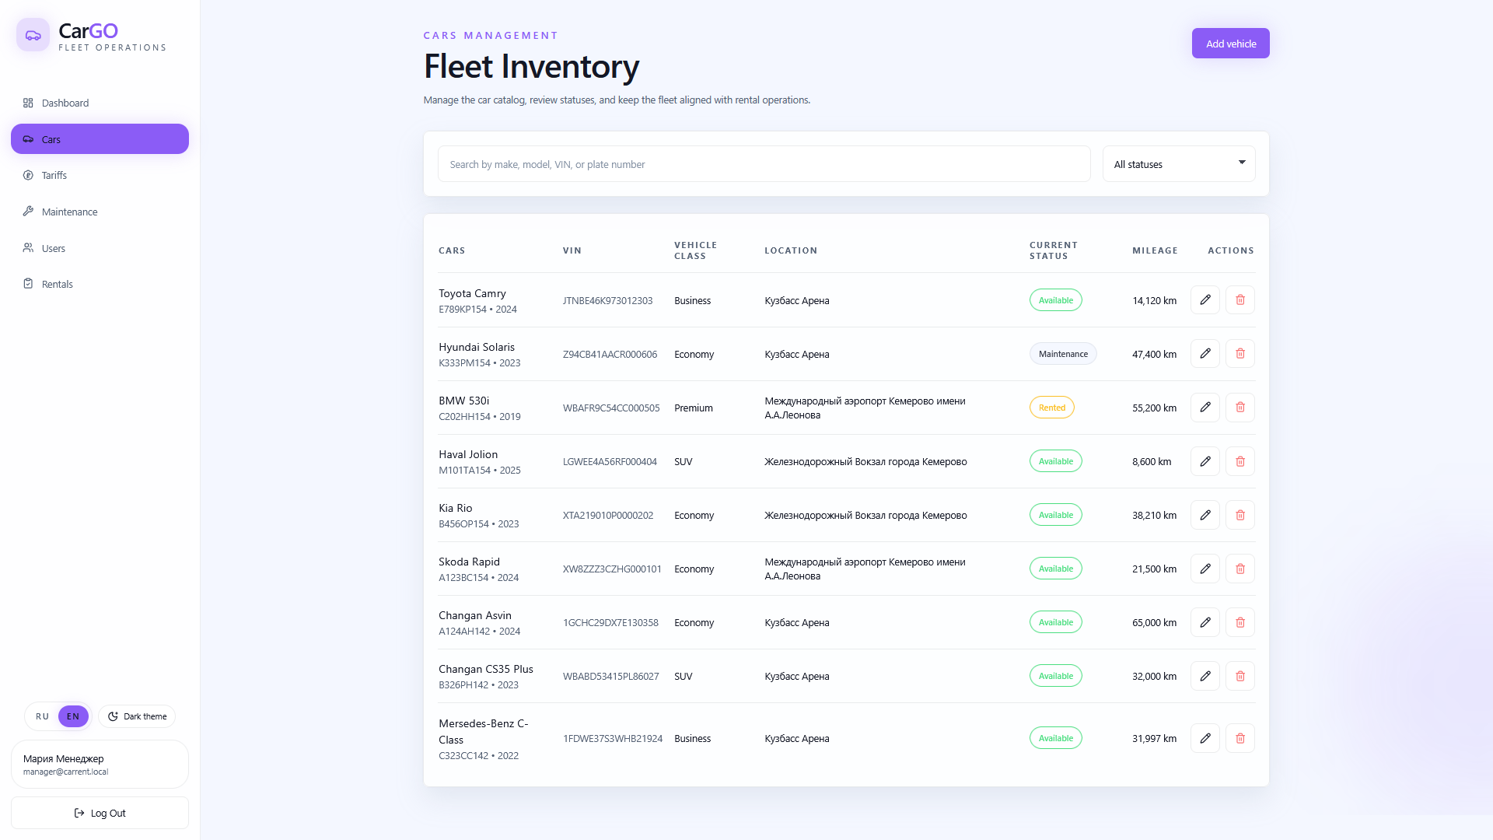
Рисунок 13 – Управление автопарком
При необходимости менеджер может отредактировать параметры конкретного автомобиля или запланировать окно технического обслуживания, временно заблокировав машину для аренды.
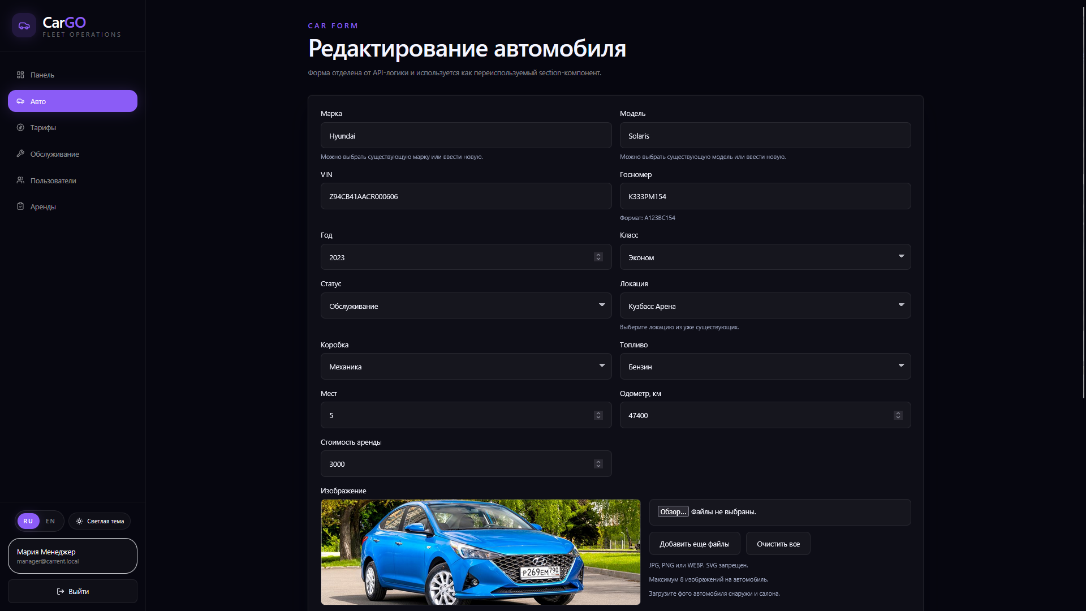
Рисунок 14 – Редактирование данных автомобиля
Раздел пользователей позволяет менеджеру просматривать зарегистрированных клиентов, изучать их контактные данные и профили для оперативного взаимодействия.
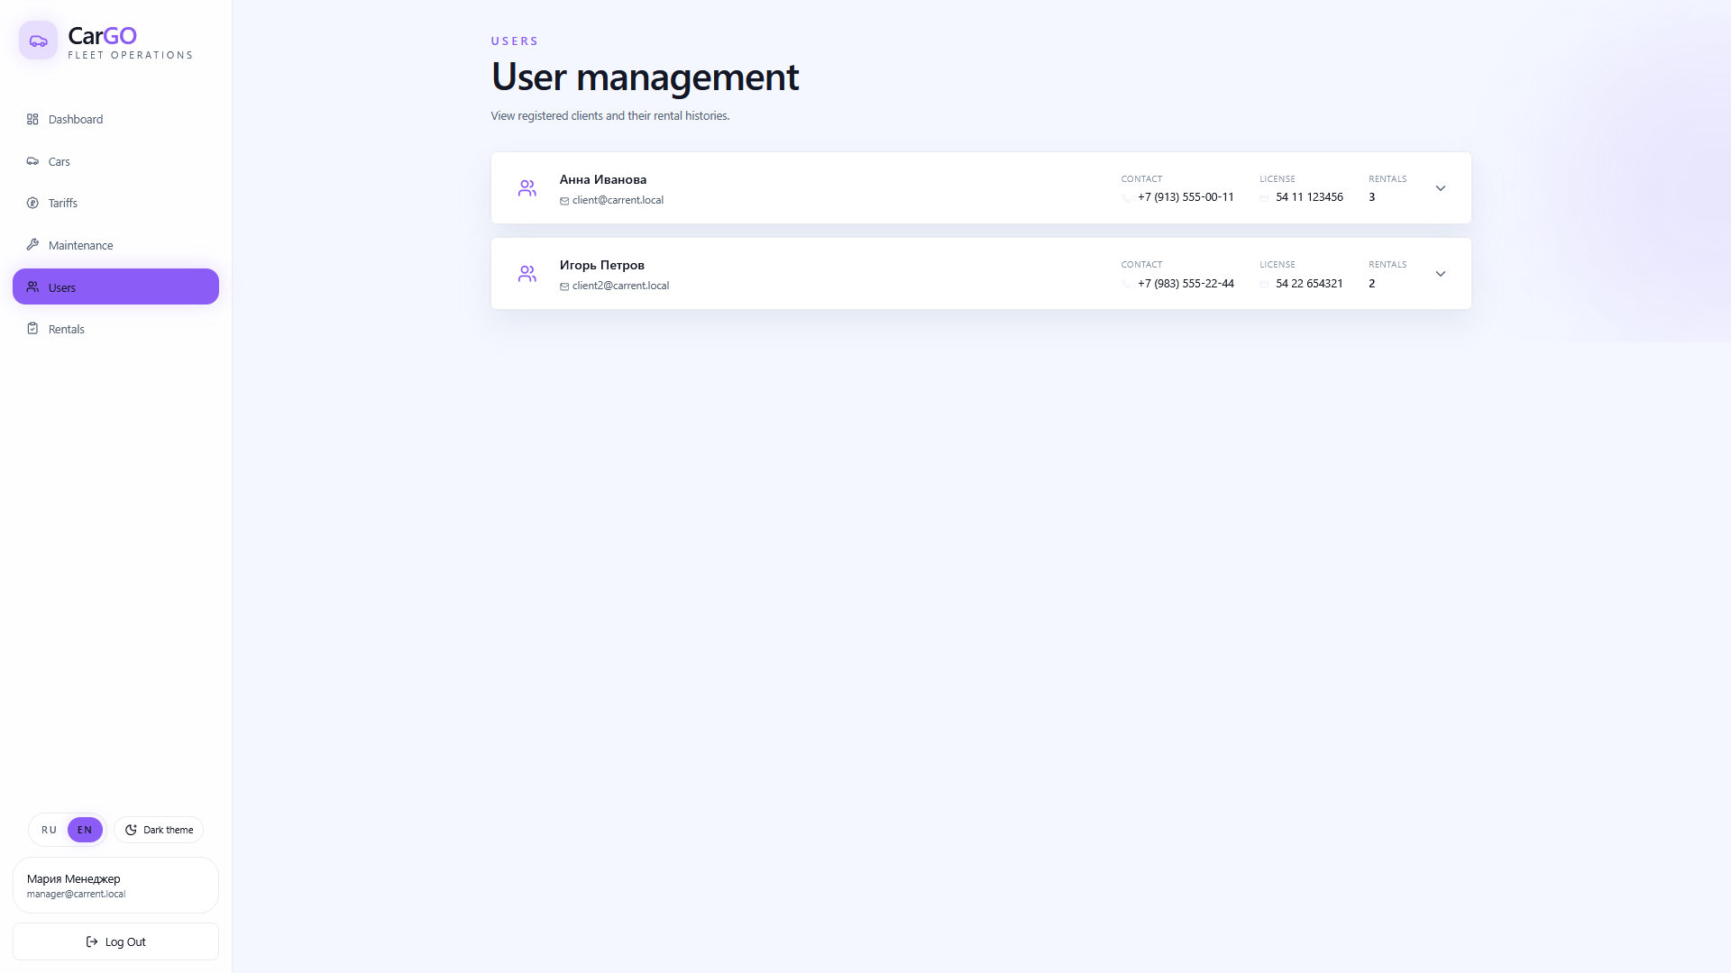
Рисунок 15 – Просмотр списка пользователей
3.5 ОБЕСПЕЧЕНИЕ БЕЗОПАСНОСТИ СИСТЕМЫ
Безопасность информационной системы спроектирована на нескольких уровнях, обеспечивая защиту персональных данных клиентов и стабильность работы сервиса.
Аутентификация пользователей реализована с использованием криптографического стандарта JSON Web Token (JWT). При успешном входе сервер генерирует токен, содержащий идентификатор пользователя, его имя и список назначенных ролей. Токен подписывается секретным ключом бэкенда с использованием алгоритма HMAC-SHA256, что полностью исключает возможность его подделки на стороне клиента. Использование JWT позволяет серверу работать в режиме без хранения сессий (stateless), снижая нагрузку на память и упрощая масштабирование.
Пароли пользователей защищены от компрометации с помощью алгоритма BCrypt. Перед сохранением в базу данных пароль проходит одностороннее хэширование с добавлением индивидуальной соли и настраиваемой вычислительной сложностью (work factor). Это делает невозможным восстановление исходных паролей даже при полной утечке базы данных и надежно защищает от атак по радужным таблицам.
Дополнительно настроена защита от межсайтового скриптинга (XSS) за счет обязательного экранирования всех выводимых данных на фронтенде и строгой валидации входящих параметров на бэкенде. Для предотвращения атак типа CORS на сервере жестко прописаны разрешенные адреса источников запросов. Также реализована защита от уязвимостей прямого обращения к объектам (IDOR): при запросе информации о конкретном заказе сервер строго проверяет, принадлежит ли данный заказ текущему аутентифицированному клиенту или пользователю с ролью менеджера.
3.6 ТЕСТИРОВАНИЕ И ПРОВЕРКА РАБОТОСПОСОБНОСТИ
Проверка корректности работы разработанного веб-приложения проводилась с использованием методологий модульного, интеграционного и ручного функционального тестирования.
Модульное тестирование (Unit Testing) применялось для проверки изолированных блоков бизнес-логики. Были написаны тесты на языке Kotlin для сервисного слоя, проверяющие алгоритмы расчета стоимости аренды в зависимости от различных тарифов, а также корректность работы валидатора возрастов и водительского стажа.
Интеграционное тестирование было сфокусировано на проверке транзакционной целостности и отсутствии конфликтов пересечения дат. С помощью тестовой базы данных были смоделированы сценарии конкурентных запросов: тесты подтвердили, что система успешно блокирует любые попытки забронировать автомобиль, если его период аренды накладывается на уже существующий заказ или окно технического обслуживания.
Ручное функциональное тестирование проводилось непосредственно через веб-интерфейс по разработанным сценариям. Были проверены все шаги от регистрации нового клиента, поиска машины на свободные и занятые даты, до обработки заказа менеджером и успешного перевода по всем этапам жизненного цикла. Результаты тестирования показали полное соответствие системы всем заявленным функциональным требованиям.
3.7 РАЗВЕРТЫВАНИЕ И ЭКСПЛУАТАЦИЯ СИСТЕМЫ
Процесс развертывания веб-приложения полностью автоматизирован и контейнеризирован с помощью платформы Docker, что обеспечивает легкий перенос системы между различными серверами без необходимости ручной настройки окружения.
Инфраструктура проекта описана в конфигурационном файле Docker Compose. Данная конфигурация объединяет три изолированных сервиса:
1. Сервис базы данных на базе официального образа PostgreSQL. Для обеспечения сохранности данных при перезапуске контейнеров настроено монтирование томов (Volumes), связывающих внутреннюю директорию данных СУБД с постоянным хранилищем сервера.
2. Сервис серверной части (Backend), запускающий скомпилированное JAR-приложение Spring Boot в легковесном окружении Java Runtime Environment (JRE). Контейнер общается с базой данных внутри изолированной виртуальной сети Docker.
3. Сервис клиентской части и проксирования на базе веб-сервера Nginx. Контейнер раздает скомпилированные статические файлы фронтенда и проксирует входящие API-запросы на бэкенд-сервер, скрывая внутреннюю архитектуру от внешних клиентов.
Такой подход гарантирует высокую отказоустойчивость, безопасность сетевого взаимодействия и позволяет развернуть готовую систему одной командой.

ЗАКЛЮЧЕНИЕ
В ходе выполнения курсовой работы были успешно решены все поставленные задачи и разработано готовое к эксплуатации веб-приложение для автоматизации бизнес-процессов сервиса аренды автомобилей.
На этапе исследования предметной области были детально проанализированы процессы проката автотранспорта, выявлены ключевые проблемы ручного учета и формализованы строгие правила бесконфликтного распределения ресурсов. Спроектированная реляционная база данных, приведенная к третьей нормальной форме (3NF), обеспечивает надежное хранение информации и высокую скорость выполнения поисковых запросов.
Разработанная серверная часть на языке Kotlin и фреймворке Spring Boot успешно реализует ядро бизнес-логики, включая транзакционную проверку доступности машин, гибкий расчет стоимости по тарифам и автоматический аудит изменений статусов. Клиентское одностраничное приложение (SPA) на Vue 3 и TypeScript предоставляет пользователям отзывчивый, адаптивный и интуитивно понятный интерфейс, разделенный на специализированные рабочие пространства для клиентов и менеджеров.
Интегрированная система безопасности на основе JWT-токенов и хэширования паролей по алгоритму BCrypt гарантирует надежную защиту персональных данных и разграничение прав доступа. Использование Docker для контейнеризации инфраструктуры обеспечивает простоту развертывания и масштабирования решения.
В качестве перспектив развития разработанного программного продукта можно выделить интеграцию с внешними платежными шлюзами для проведения мгновенных онлайн-оплат, подключение телематических IoT-устройств для автоматического отслеживания местоположения и технического состояния автомобилей на линии, а также внедрение интеллектуальной системы рекомендации тарифов на основе анализа пользовательской активности.

СПИСОК ИСПОЛЬЗОВАННЫХ ИСТОЧНИКОВ
1. Мартин, Р. Чистая архитектура. Искусство разработки программного обеспечения / Р. Мартин. – СПб.: Питер, 2018. – 352 с.
2. Клеппман, М. Высоконагруженные приложения. Программирование, масштабирование, поддержка / М. Клеппман. – СПб.: Питер, 2018. – 640 с.
3. Фаулер, М. Шаблоны корпоративных приложений / М. Фаулер. – М.: Вильямс, 2016. – 544 с.
4. Жемеров, Д. Kotlin в действии / Д. Жемеров, С. Исакова. – М.: ДМК Пресс, 2018. – 402 с.
5. Уоллс, К. Spring в действии / К. Уоллс. – М.: ДМК Пресс, 2022. – 548 с.
6. Тарасов, С. В. СУБД PostgreSQL. Проектирование и разработка / С. В. Тарасов. – М.: Горячая линия - Телеком, 2021. – 312 с.
7. Чиннатхамби, К. Изучаем Vue.js 3 / К. Чиннатхамби. – СПб.: Питер, 2022. – 384 с.
8. Черни, Л. Безопасность в Spring Boot / Л. Черни. – СПб.: Питер, 2023. – 416 с.
9. Бьёрн, А. Руководство по Docker / А. Бьёрн. – М.: ДМК Пресс, 2021. – 280 с.
10. Официальная документация фреймворка Spring Boot [Электронный ресурс]. – Режим доступа: https://spring.io/projects/spring-boot. (Дата обращения: 25.05.2026).
11. Официальная документация языка программирования Kotlin [Электронный ресурс]. – Режим доступа: https://kotlinlang.org/docs/. (Дата обращения: 25.05.2026).
12. Официальная документация СУБД PostgreSQL [Электронный ресурс]. – Режим доступа: https://www.postgresql.org/docs/. (Дата обращения: 25.05.2026).

